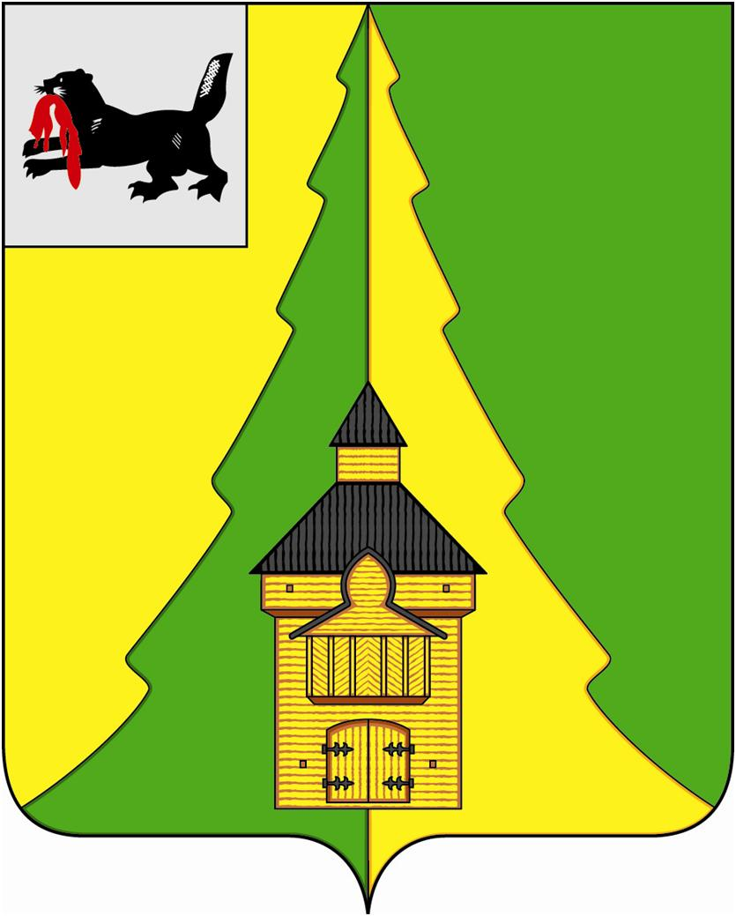

Российская Федерация
Иркутская область
Нижнеилимский муниципальный район
АДМИНИСТРАЦИЯ

ПОСТАНОВЛЕНИЕ

От «07» марта №146
г. Железногорск-Илимский

«О проведении III-ей районной зимней
Илимпиады среди школьников Нижнеилимского
района, посвященной 3-х летию некоммерческой
организации «Фонд Марины Седых»

В соответствии с законом Иркутской области №108-ОЗ от 17.12.2008 г. «О физической культуре и спорте в Иркутской области», Муниципальной программой администрации Нижнеилимского муниципального района «Развитие физической культуры и спорта в Нижнеилимском муниципальном районе на 2014 – 2017 гг.», в целях привлечения школьников к регулярным занятиям физической культурой и спортом, формирования здорового образа жизни, популяризации и развития зимних видов спорта, администрация Нижнеилимского муниципального района

ПОСТАНОВЛЯЕТ:

- Провести III-ю районную зимнюю Илимпиаду среди школьников общеобразовательных учреждений Нижнеилимского муниципального района, посвященную 3-х летию некоммерческой организации «Фонд Марины Седых» 24 марта 2017 года в г.Железногорске-Илимском.
- Утвердить состав оргкомитета по проведению III-ей районной зимней Илимпиады (приложение №1).
- Утвердить Положение о проведении III-ей районной зимней Илимпиады среди школьников Нижнеилимского района (приложение №2).
- Начальнику Муниципального учреждения Департамент образования администрации Нижнеилимского муниципального района (Чибышевой И.А.) и начальнику отдела по культуре, спорту и делам молодежи администрации Нижнеилимского муниципального района (Василенко С.А.):
- обеспечить руководство проведением соревнований;
- организовать торжественное открытие и закрытие III-ей районной зимней Илимпиады;
5. Начальнику Муниципального учреждения Департамент образования администрации Нижнеилимского муниципального района (Чибышевой И.А.) организовать питание участников и судей спортивных соревнований.
6. Рекомендовать:
6.1. Главе Железногорск-Илимского городского поселения (Шестера Ю.И.) подготовить места проведения спортивных соревнований (бассейн «Дельфин», стадион «Строитель»);
6.2. Директору Муниципального бюджетного образовательного учреждения дополнительного образования «Детско-Юношеская Спортивная Школа» (Соколовой В.В.) организовать судейство и подготовить место проведения спортивных соревнований (спортзал);
6.3. Директору Муниципального учреждения культуры «Районный Дом культуры «Горняк» (Межовой О.П.) подготовить большой зал для проведения церемонии открытия и закрытия спортивных соревнований;
6.4. Директору Муниципального общеобразовательного учреждения «Железногорская средняя общеобразовательная школа № 5 имени А.Н.Радищева» (Демьяновой Т.А.) и директору Муниципального бюджетного общеобразовательного учреждения «Железногорская средняя общеобразовательная школа № 4» (Коробейниковой Е.А.)
- подготовить место проведения спортивных соревнований (спортзал);
- организовать питание участников и судей.
6.5. Директору Муниципального бюджетного общеобразовательного учреждения «Железногорская средняя общеобразовательная школа № 2» (Русановой О.П.) организовать питание участников.
6.6. Главам городских и сельских поселений провести организационную работу по формированию и направлению спортивных школьных команд для участия во III-ей районной зимней Илимпиаде;
6.7. Начальнику ОМВД России по Иркутской области в Нижнеилимском районе (Горшков А.А.) обеспечить охрану общественного порядка на спортивных площадках 24 марта 2017 г. в г.Железногорске-Илимском;
6.8. Главному врачу Областного государственного бюджетного учреждения здравоохранения «Железногорская районная больница» (Скориковой Л.А.)
- обеспечить прохождение медосмотра участникам соревнований;
- обеспечить медицинское сопровождение соревнований.
7. Опубликовать данное постановление в периодическом печатном издании «Вестник Думы и администрации Нижнеилимского муниципального района» и разместить на официальном сайте МО «Нижнеилимский район».
8. Контроль за исполнением данного постановления оставляю за собой.

Мэр района М.С.Романов

Рассылка: в дело-2, ДО-2, ОКСДМ, главам поселений–17, членам оргкомитета-20, пресс-служба
Н.О. Ступина
32944
Приложение № 1
к Постановлению
№146 от 07.03 2017 г.

Состав организационного комитета по проведению III-ей районной зимней Илимпиады среди школьников Нижнеилимского района, посвященной 3-х летию некоммерческой организации
«Фонд Марины Седых»

1. | Романов Максим Сергеевич | - мэр района, председатель оргкомитета
2. | Пирогова Татьяна Константиновна | - заместитель мэра Нижнеилимского района по социальной политике, зам. председателя
3. | Шестера Юрий Иванович | - глава Железногорск-Илимского ГП  (по согласованию), зам. председателя
4. | Сабиров Рашит Аюпович  Члены оргкомитета | - представитель некоммерческой организации «Фонд Марины Седых»
1. | Толстикова Елена Анатольевна | - зам.начальника МУ ДО администрации Нижнеилимского муниципального района
2. | Горшков Антон Анатольевич | - начальник ОМВД России по Ирк. обл. в Нижнеилимском районе (по согласованию)
3. | Скорикова Любовь Анатольевна | - гл.врач ОГБУЗ «ЖРБ» (по согласованию)
4. | Василенко Светлана Александровна | - начальник отдела по культуре, спорту и делам молодежи
5. | Соколова Валентина Владимировна | - директор МБОУ ДО «ДЮСШ»
6. | Межова Ольга Петровна | - директор МУК РДК «Горняк»
7. | Каретников Валерий Николаевич | - вед.инженер по вопросам транспорта и связи ОЖКХТиС
8. | Юмашев Павел Георгиевич | - начальник Отдела по молодежной политике, спорту и культурно-массовому досугу администрации МО «Железногорск-Илимское ГП» (по согласованию)
9. | Юрьев Юрий Юрьевич | - директор МАУ «Оздоровительный комплекс»  (по согласованию)
10. | Жмурова Олеся Эдуардовна | - зам.директора по СМР МБОУ ДО «ДЮСШ»
11. | Ступина Наталья Олеговна | - главный специалист МУ ДО
12. | Корниенко Василий Андреевич | - руководитель стрелковой секции ДОСААФ  (по согласованию)
13. | Ступина Ирина Григорьевна | - консультант, пресс-секретарь отдела организационной работы и социальной политики
14. | Разумович Ольга Валерьевна | - начальник отдела эксплуатации МКУ «Ресурсный центр»
15. | Яковлева Анастасия Юрьевна | -главный специалист по физической культуре и спорту МКУ «Сервисный центр»
16. | Чапский Олег Анатольевич | -консультант по мобилизационной подготовке
Мэр района М.С.Романов

Приложение № 2
К постановлению
№ 146от «07» 03 2017 г.

П О Л О Ж Е Н И Е
о проведении III-ей районной зимней Илимпиады
среди школьников Нижнеилимского района, посвященной
3-х летию некоммерческой организации «Фонд Марины Седых»

1. ОБЩИЕ СВЕДЕНИЯ О СПОРТИВНОМ МЕРОПРИЯТИИ
III-ей зимней Илимпиады среди школьников Нижнеилимского района, посвященной 3-х летию некоммерческой организации «Фонд Марины Седых» (далее соревнования).
1.1. ЦЕЛИ И ЗАДАЧИ:
- укрепление здоровья подрастающего поколения;
- привлечение обучающихся к систематическим занятиям физической культурой;
- формирование у обучающихся здорового образа жизни;
- обмен опытом работы учителей по физической культуре;
- укрепление спортивных и дружеских связей между обучающимися.
1.2. ОРГАНИЗАТОРЫ:
Общее руководство организацией и проведением соревнований осуществляет Администрация Нижнеилимского муниципального района, Администрация МО «Железногорск-Илимское городское поселение, некоммерческая организация «Фонд Марины Седых».
Непосредственное проведение соревнований осуществляет МБОУ ДО «Детско-Юношеская Спортивная Школа» (директор В.В. Соколова), МАУ «Оздоровительный комплекс» (директор Ю.Ю. Юрьев), отдел по культуре, спорту и делам молодежи администрации Нижнеилимского муниципального района (консультант О.В. Ефремова), отдел по молодежной политике, спорту и культурно-массовому досугу администрации МО «Железногорск-Илимское городское поселение» (начальник отдела П.Г. Юмашев).
Главный судья соревнований: Чапский Олег Анатольевич
Заместитель главного судьи: Соколова Валентина Владимировна
Главный секретарь: Чихирькова Марина Владимировна
1.3. МЕСТО, СРОКИ И УСЛОВИЯ ПРОВЕДЕНИЯ
Соревнования проводятся 24 марта 2017 г., по адресу Иркутская область, Нижнеилимский район, г. Железногорск-Илимский.
В соревнованиях принимают участие обучающиеся образовательных учреждений Нижнеилимского района. Планируемое количество спортсменов 400 человек.
Время | Мероприятие | Место проведения
09.00-09.45 | Регистрация участников, завтрак для приезжих команд, заседание судейской коллегии | МБОУ «Железногорская СОШ №2»
10.00-10.30 | Торжественное открытие | Большой зал РДК «Горняк»
11.00-16.30 | Соревнования:
 | Волейбол юноши | Спорт. зал «ДЮСШ»
 | девушки | Спорт.зал МОУ «Железногорская СОШ №5»
 | Настольный теннис | Спорт.зал МБОУ «Железногорская СОШ №4»
 | Стрельба | Тир 7-16
 | Бег на коньках | Стадион «Строитель» (1 кв.)
 | Лыжные гонки | Парковая зона
 | Плавание | Бассейн «Дельфин»
13.00-14.00 | Обед | (расписание и место указано в талонах)
16.30-17.00 | Подведение итогов (работа судейской коллегии) | РДК «Горняк»
17.00-18.00 | Закрытие Зимней Илимпиады | РДК «Горняк»

2. ТРЕБОВАНИЯ К УЧАСТНИКАМ И УСЛОВИЯ ИХ ДОПУСКА
К участию в соревнованиях допускаются обучающиеся в составе сборных команд муниципальных общеобразовательных учреждений (7-11 класс) Нижнеилимского района, прошедшие медицинский осмотр.
Участникам необходимо иметь с собой:
- Копию паспорта или справку с места учебы с фотографией
- Медицинскую справку о допуске к соревнованиям
- Спортивную форму
- Спортивную обувь
- Снаряжение для лыжных гонок (для участников соревнований по лыжным гонкам)
- Теннисная ракетка (для участников соревнований по настольному теннису)
- Купальные принадлежности, сменная обувь (для участников соревнований по плаванию)
- Волейбольные мячи (для проведения разминки)
- Коньки (для участников в эстафете на коньках).
Ответственность за формирование и участие команд муниципальных общеобразовательных учреждений в III-ей зимней Илимпиады среди школьников Нижнеилимского района несет руководитель муниципальной общеобразовательной организации.

З. ПОГРАММА СОРЕВАНОВАНИЙ, СОСТАВ КОМАНДЫ
- Лыжные гонки (гл. судья Салтанов Василий Алексеевич)
Лично-командное первенство. 4 человека (2 юноши + 2 девушки)
Победители и призеры среди юношей и девушек определяются по наименьшему времени, показанному на дистанции. В зачет командного первенства 1+1 лучший результат. Ход свободный, масс-старт для девушек и юношей раздельный.
Юноши 3 км. Девушки 2 км.
- Волейбол (гл. судья Коробцева Анастасия Николаевна)
Командное первенство. 16 человек (8 юношей + 8 девушек)
Соревнования по волейболу проводятся из числа победителей (1-2 место) кустовых соревнований по волейболу. Команда-победительница определяется по наибольшей сумме очков. За победу команде присуждается 2 очка, за поражение – 0 очков. В случае равенства очков у двух команд определение победителей по личной встрече. При равном количестве очков у трех и более команд места определяются по разнице забитых и пропущенных мячей. Иные условия оговариваются на судейской комиссии.
- Стрельба из пневматического оружия (гл. судья Корниенко Василий Андреевич)
Лично-командное первенство. 2 человека (1 юноша + 1 девушка)
При себе иметь копию паспорта или справку с места с учебы с фотографией.
Стрельба из пневматической винтовки, дистанция 10 м., из положения сидя с опорой на стол. 5 выстрелов (3 пробных, 2 в зачет).
- Настольный теннис (гл. судья Ринейский Сергей Владимирович )
Личное первенство. 2 человека (1 юноша + 1 девушка)
Соревнования проводятся из числа победителей среди юношей и девушек (1-3 место) кустовых соревнований по настольному теннису. Соревнования проводятся среди юношей и девушек отдельно.
- Бег на коньках (гл. судья Швецов Юрий Милентьевич)
Лично-командное первенство. 4 человека (2 юноши + 2 девушки)
Прохождение дистанции на коньках 1 круг.
- Плавание (гл. судья Данилова Елена Анатольевна)
Лично-командное первенство. 4 человека (2 юноши + 2 девушки)
Победители и призеры среди юношей и девушек определяются по наименьшему времени, показанному на дистанции. В зачет командного первенства идет сумма общего времени всех участников команды.
Дистанции 50 м., вольный стиль.

В состав команды образовательного учреждения входят:
- представитель команды
- учитель физической культуры
- директор ОО
- глава поселения (по согласованию).

4. ОБЕСПЕЧЕНИЕ БЕЗОПАСНОСТИ УЧАСТНИКОВ И ЗРИТЕЛЕЙ
Соревнования проводят на спортивных площадках, которые отвечают требованиям нормативных правовых актов, действующим на территории Российской Федерации по вопросам обеспечения общественного порядка и безопасности участников и зрителей, а также при наличии акта готовности спортивного сооружения к проведению спортивных соревнований, утвержденного в установленном порядке. Соревнования проводятся при наличии медицинского персонала для оказания в случае необходимости первичной медико-санитарной помощи, проведения перед соревнованиями и во время соревнований медицинских осмотров.
Оказание скорой медицинской помощи осуществляется в соответствии с приказом Министерства здравоохранения Российской Федерации от 1 марта 2016 года № 134н «О Порядке организации оказания медицинской помощи лицам, занимающимся физической культурой и спортом (в том числе при подготовке и проведении физкультурных и спортивных мероприятий), включая порядок медицинского осмотра лиц, желающих пройти спортивную подготовку, заниматься физической культурой и спортом в организациях и (или) выполнить нормативы испытаний (тестов) Всероссийского физкультурно-спортивного комплекса «Готов к труду и обороне».
Ответственность медицинское обеспечение соревнований несет Администрация Нижнеилимского муниципального района, Администрация МО «Железногорск-Илимское городское поселение». Ответственность за жизнь и безопасность участников в пути следования к месту проведения соревнований и во время проведения соревнований возлагается на руководителя образовательной организации и представителей команд согласно приказу ОО.
Основанием для допуска спортсмена к спортивным соревнованиям по медицинским заключениям является заявка с отметкой «Допущен» напротив каждой фамилии спортсмена с подписью врача, заверенная личной печатью, при наличии подписи с расшифровкой Ф.И.О. врача в конце заявки, заверенной печатью допустившей спортсмена медицинской организации, имеющей лицензию на осуществление медицинской деятельности (возможна медицинская справка о допуске к соревнованиям, подписанная врачом и заверенная печатью медицинской организации, отвечающей вышеуказанным требованиям).
Запрещается оказывать противоправное влияние на результаты спортивных соревнований.
Запрещается участвовать в азартных играх в букмекерских конторах и тотализаторах путем заключения пари на официальные спортивные соревнования в соответствии с требованиями, установленными пунктом 3 части 4 статьи 26.2 Федерального закона от 04 декабря 2007 года № 329-ФЗ «О физической культуре и спорте в Российской Федерации».

5. УСЛОВИЯ ПОДВЕДЕНИЯ ИТОГОВ
5.1. Победители и призеры соревнований определяются в каждом представленном виде программы.
5.2. Протоколы, таблицы соревнований будут направлены на электронную почту образовательных организаций в течение 10 рабочих дней.

6. НАГРАЖДЕНИЕ ПОБЕДИТЕЛЕЙ И ПРИЗЕРОВ
6.1. Награждение победителей и призеров осуществляется в день окончания соревнований на Торжественном закрытии соревнований в РДК «Горняк».
6.2. Команда победителей и призеров в соревнованиях по волейболу награждается кубками, грамотами, медалями. Учреждены специальные призы для лучших игроков «Лучший нападающий», «Лучший защитник», «Самый полезный игрок». Команда победителей и призеров в соревнованиях по лыжным гонкам, стрельбе, бегу на коньках, плаванию награждается кубком, дипломом. Победители и призеры в личном первенстве (лыжные гонки, стрельба, бег на коньках, плавание, настольный теннис) среди юношей и девушек награждаются медалью, грамотой.

7. УСЛОВИЯ ФИНАНСИРОВАНИЯ
Расходы, связанные с подготовкой и проведением соревнований, несут:
- МБОУ ДО «Детско-Юношеская Спортивная школа», МБОУ «Железногорская СОШ № 4», МОУ «Железногорская СОШ №5 им.А.Н.Радищева» (предоставление спортивных сооружений);
- МАУ «Оздоровительный комплекс» (предоставление спортивных сооружений);
- Некоммерческая организация «Фонд Марины Седых» (питание, награждение);
- Проезд за счет командирующих организаций (с привлечением спонсорских средств).

8. ПОРЯДОК ПОДАЧИ ЗАЯВОК
8.1. Предварительные заявки на участие в соревнованиях подаются в МБОУ ДО «ДЮСШ» (dyussh@list.ru) или в Департамент образования (stupina-nata@mail.ru) (не позднее 10 марта 2017 года (форма заявки в приложении).
8.2. Заявки на участие в спортивных соревнованиях, подписанные руководителем образовательного учреждения, заверенные подписью врача и печатью медицинского учреждения и иные необходимые документы, предоставляются в мандатную комиссию в день приезда команд.
8.3. К заявке прилагаются следующие документы на каждого спортсмена:
- паспорт или свидетельство о рождении гражданина Российской Федерации;
- полис обязательного медицинского страхования;

ДАННОЕ ПОЛОЖЕНИЕ ЯВЛЯЕТСЯ ОФИЦИАЛЬНЫМ ВЫЗОВОМ НА УЧАСТИЕ В СОРЕВНОВАНИЯХ

